Наименование учреждения : ГУ сош № 14 города Павлодара
ФИО :Аубакирова Рыстыгуль Торжановна
Должность : Учитель истории и географии
Стаж работы :12 лет
Категория : первая
Предмет: география
Тема : Главные черты рельефа
Класс : 8 класс

Тема урока: Главные черты рельефа.
Учитель: Аубакирова Р.Т.
Цель обучения ( когнитивная): Познакомиться с рельефом Казахстана
Цель личностного развтия обучаемых : Формирование навыков работы учащихся в группе,выявление значения правил работы в группе и распределение функциональных ролей.
Умение работать в группе,взаимодействовать,развивать мыслительную деятельность.
Воспитание : бережное отношение к природе,чувство патриотизма и гуманности.

Время | Этапы  урока | Задачи | Деятельность учителя | Деятельность ученика
2 мин | Организационный момент. | Эмоциональный, положительный настрой на урок.  Организация работы в группах. | -Здравствуйте ребята, садитесь. Для начала мы с вами для поднятия настроения проведем тренинг«Круг радости»,где друг другу пожелаем хорошего настроения. Затем происходит  формирование групп методом  « Пазл» .Детей делятся по картинке собираясь в свои группы, тем самым показывая умения быстро мобильно группироваться. | Готовность детей на рабочую обстановку. Дети встают в круг и говорят хорошие слова.  Учащиеся формируют группы, рассаживаются.
7 мин | Подготовка к изучению нового материал | Актуализация новых знаний. | Фокусирование внимания на правилах работы в группе. Внутри группы происходит распределение ролей: спикер таймспикер, оратор, оформитель для того ,что бы при работе в группе сумели быстро с ориентироваться при ответах детей, тем самым выделяя главного спикера. Самая главная задача учителя нацелить детей на совместную работу внутри группы, при этом нужно видеть работу каждого ребенка. | Слушают. Рассаживаются по местам в группе, распределяют роли. Сразу обговаривают правила работы в группе.
10мин | Стадия вызова | Организация познавательной деятельности учащихся  Постановка учеником собственных целей обучения. | Показ презентации по теме: «Горы Казахстана»,для выхода детей самих на тему урока. Затем о ни обозначить задачи всего урока.  Для работы в группе ребятам  раздаются конверты с заданиями по новой темы, для совместной работы, где буте видно взаимодействие и сотрудничество всех ребят. Определяются 3 группы.  Каждая группа работая вместе ,выбирают спикера для защиты своего вопроса ,таимспера, который будет следить за временем и наблюдателя, который будет производить оценивание всей группы.  Учитель направляет работу детей, помогает ,если не могут найти правильный ответ. | Высказывают мысли и приводит примеры .  О чем мы будем говорить на уроке? Что вы увидели на слайдах ? Как вы думаете какая тема урока и какова ее задача?  Тему урока: Главные черты рельефа  (записывают в тетради) Задача: познакомиться с рельефом Казахстана.  Работа в группе  1.Назовите особенности рельефа?  2 группа . Назовите виды рельефа?  3 группа. Назовите причину распространения различных видов рельефа?  Оцениваиние по баллам.  Учащиеся предлагают свой кластер и своего спикера.
20 мин | Усвоение новых знаний, осмысление. | Дать конкретное представление об изучаемых понятиях, обсуждение результатов работы групп. | Организовать работу групп.  Для здоровье сберегающего отдыха проводится физминутка при помощи ИКТ  Физминутка « НИШ»  Дети защищают свой кластер у доски, где задача каждой группы оценить их оформление, умение хорошо изложить материал, спикеры следят за временем.  Происходит оценивание групп с помощью стикеров, где можно увидеть наибольшее количество стикеров, там и ответ и защита спикеров была достаточно правильной и изложение материала доступно.  Следующее задание по составлению вопросов со словом « 7 почему».  Ребята задают друг другу вопросы ,тем самым сразу повторяя пройденный материал по новой теме. Это помогает мне как учителю видеть насколько они усвоили или не до уяснили новый материал.  Проводиться оценивание по баллам. | Дети с удовольствием выполняют разминку.  Ученики организуют, работу по составлению кластера по своей теме. От каждой группы выступает спикер. Учащейся обсуждают и на основании критериев выставляют баллы за кластер.  Начинают работать с текстом при этом снова читают отбирают вместе с группой материал находят вопросы. Затем они используют  эти вопросы при перекрестном вопросе для проверки новой темы.  За каждый правильный ответ выставляется балл.
3мин | Рефлексия | Подведение итогов, анализ интерпретация изученной информации. | Для проверки усвоения материала провелась игра  « Горячий стул»,где в ребята должны были отвечать на все вопросы, которые будут задавать ученики. Здесь на стул я приглашала не только детей с высоким уровнем успеваемости ,но и пригласили с низким уровнем воспитанности ,тем самым увидела насколько он уяснил новый материал  Например:  -Назовите особенности рельефа?  -Какие виды рельефа встречаются на территории нашей страны? На конец урока  организовала тренинг под названием «BLOB TREE».  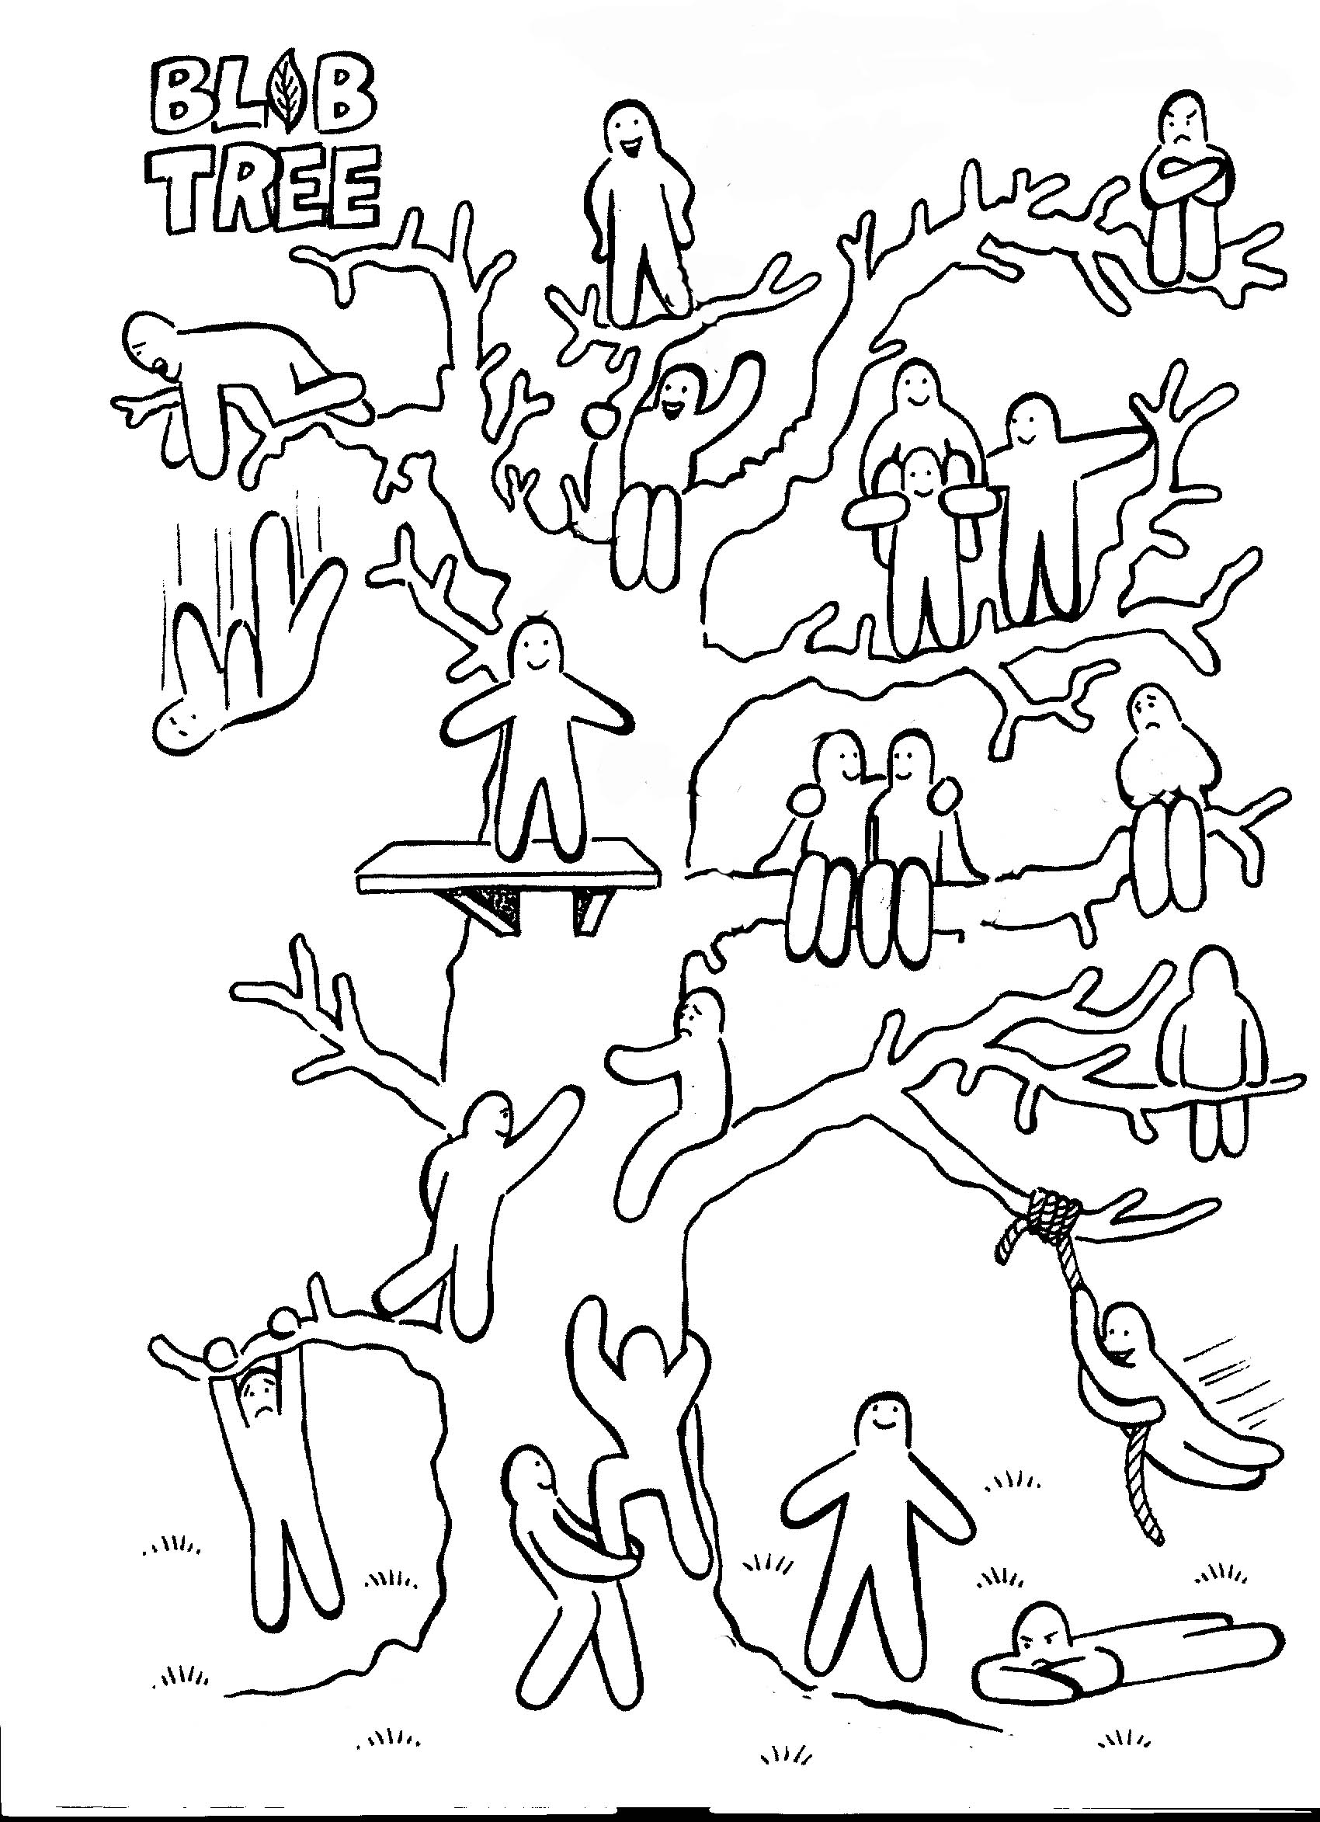 Это помогло увидеть мне как дети усвоили материал и насколько был эффективный урок. | Ребята подсаживались, ученики задавали вопросы. при этом можно было увидеть насколько был усвоен новый материал.  Ребята каждый подходит и показывает свое настроение от полученного урока. В основном все дети сидели на верхушки деревьев.
3 мин | Домашнее задание | Обеспечение понимания цели, содержания и способов выполнения домашнего задания. | Запишите домашнее задание ,составить презентацию о горной стране, сделать кроссоврд по теме.Оценивание в оценочных листах. Наблюдатели подводят итоги работы участников групп в течение всего урокаи выставлют оценки на соновании баллов.  «5»-14-15Б  «4»- 12-13Б  «3»-8-11Б | Дети записывают домашнее задание в дневники.  « 5»-4  «4»-8  « 3»- 3 результат урока был прокомментирован детьми.

Презентации к теме : «Рельеф Казахстана».
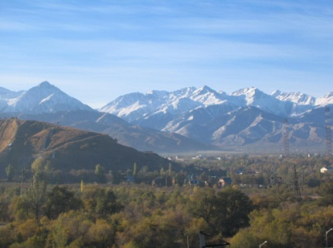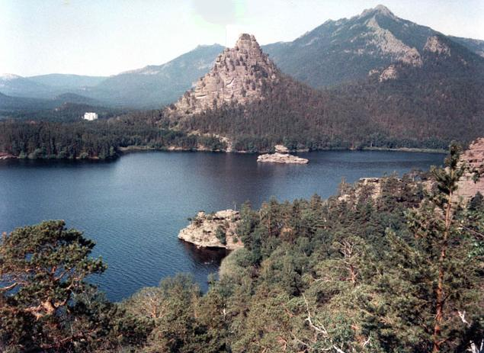
Лист взаимооценивания.
Фамилия имя ученика | балл за дом задания | Балл за работу в группе | Балл за дополнительный опрос | Общий балл

